Комплексное задание «Мечтайте о великом!» (3 задания).
Прочитайте текст и выполните задания 1-3.

Мечтайте о великом!
Великий Вольтер однажды сказал, что человек должен мечтать, чтобы видеть смысл жизни. На классном часе семиклассники обсудили это высказывание и решили выбрать себе девиз «Мечтайте о великом!»
Помогите ребятам выбрать подходящие иллюстрации к этому девизу.
Очень важно проявить воображение!
Успехов!

- Создайте две различные иллюстрации к девизу «Мечтайте о великом!»
Вы можете использовать любые инструменты рисования: ручку, карандаш, цветные карандаши или фломастеры.
Рисунки должны пояснить смысл выбранного девиза, иметь интересное и оригинальное оформление. Опишите ваш замысел.
Убедитесь, что второй рисунок отличается от первого!

Описание. | Описание.
Рис. 1 | Рис. 2

- Рассмотрите иллюстрации, которые нарисовали и подобрали в Интернете ученики. Укажите наиболее и наименее креативный рисунок идеи. Помните, что креативный рисунок должен:
  - пояснить смысл выбранного девиза «Мечтайте о великом!»,
  - иметь интересный сюжет,
  - иметь оригинальное оформление.
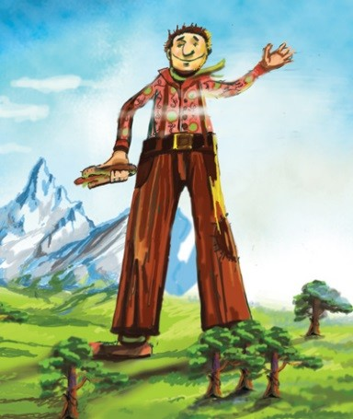
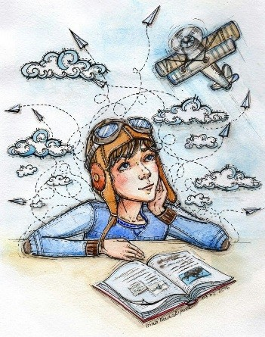
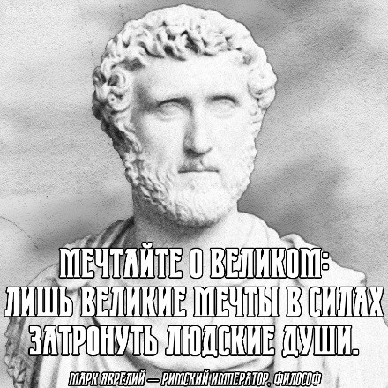
А | Б | В

Г | Д | Е

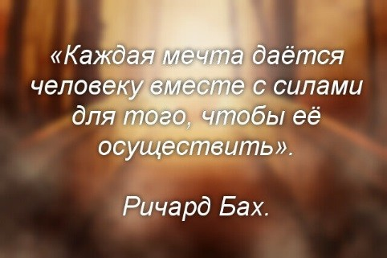
Наиболее креативным является рисунок:
Наименее креативным является рисунок:

- Ребята решили выбрать рисунок, который каждый из них сможет дополнить своей собственной мечтой:
Они хотят сохранить композицию, основную идею рисунка и дополнить его изображением мечты о дружбе и великих свершениях.
Доработайте этот рисунок в соответствии с новыми требованиями.
Опишите ваш замысел.

Описание:

